小一·今日动态
｜2023.11.29
-区域活动-
今天是星期三，天气晴。来园11人，有13位小朋友因为生病请假了。
孩子们来园后孩子们自己做好区域游戏计划进入游戏。来看看他们都在什么区域吧，玩了一些什么？
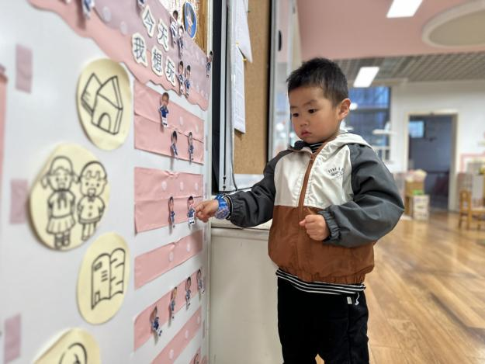 |  | 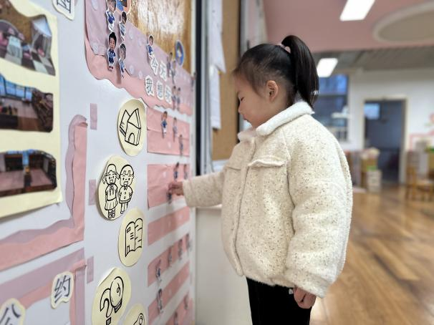
区域游戏开始前，我们需要先做好游戏计划。 |  | 老师我想去娃娃家，那里真好玩。
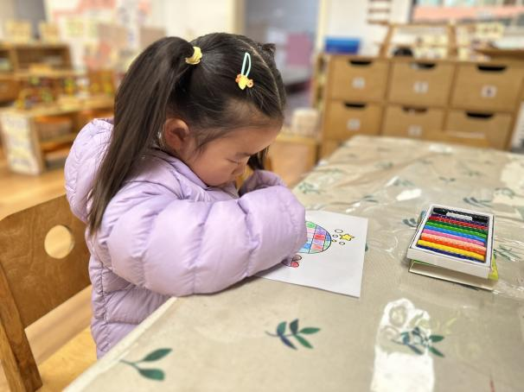 | 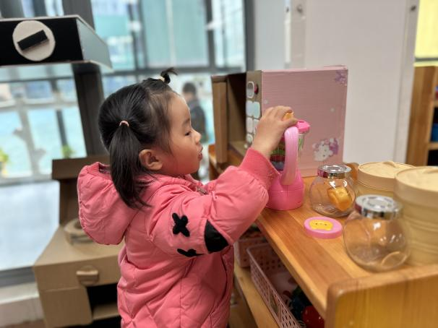
我在美工区里画画。涂色要耐心涂色哦。 | 娃娃家中的果汁榨汁机很有趣哦。是有按钮的。
-早点时光-
今天的上午点心是：芋头、饼干2种、牛奶
现在所有小朋友都不挑食了。并且每个孩子速度上也有所提高了。棒棒哒！
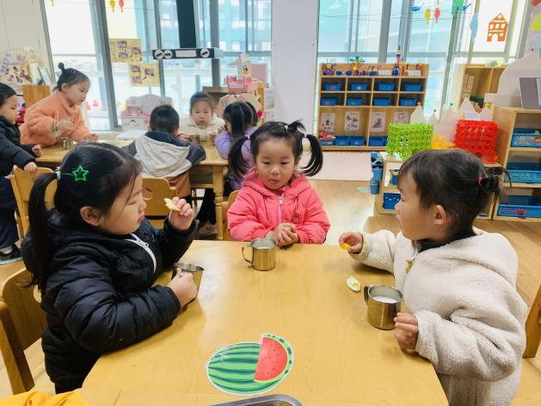 | 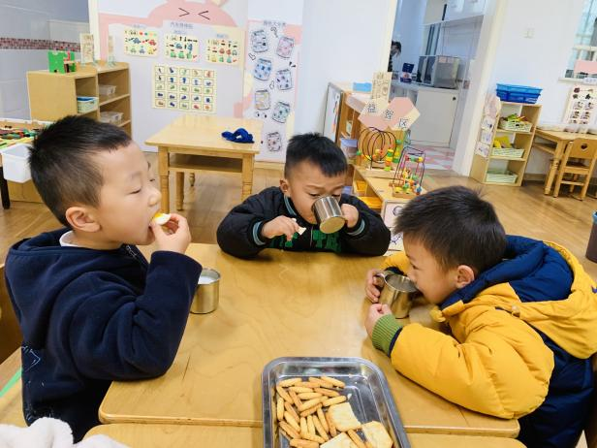
今天吃的水煮蛋，特别的嫩。我们都很喜欢。 | 饼干好多呀，种类也很多。我们吃的很开心哦！
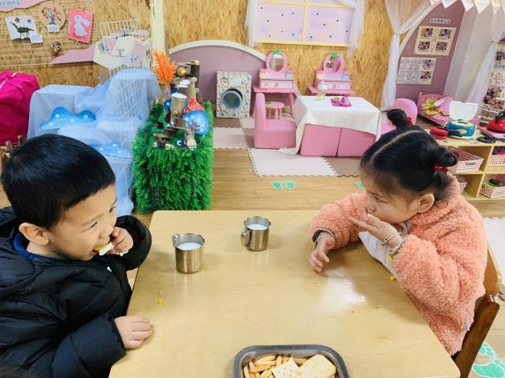 | 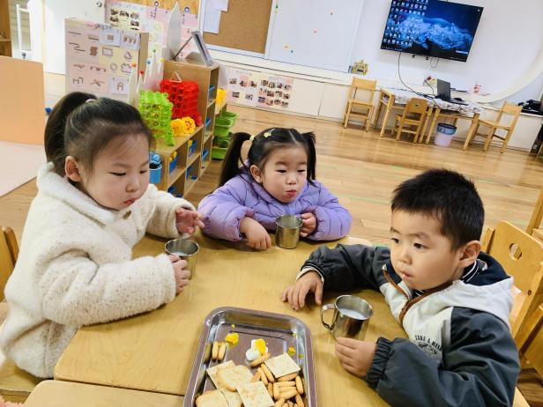
香香的牛奶要大口喝。一口鸡蛋一口牛奶。 | 我很喜欢吃拇指饼干，你看我们吃了好多呢。
-户外活动-
到了户外活动时间啦！今天我们来走平衡木啦，老师给我们拼搭好了平衡木，平衡木下面还有垫子和圈圈。今天的平衡木有点高，我们需要挑战自我啦！来看看我的游戏情况吧。天气较热，我们玩了一会就去喝水擦汗了。
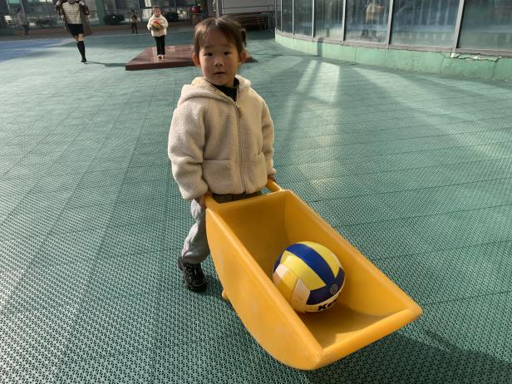 | 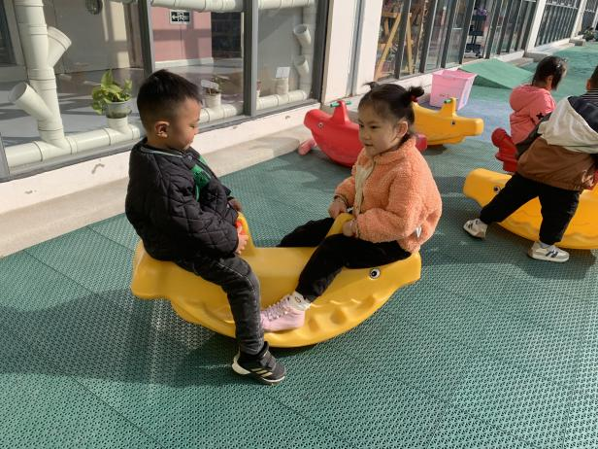
今天我玩的推小车的游戏，小车里我放了小皮球。 | 摇摇马的游戏是需要两个两朋友一起的。
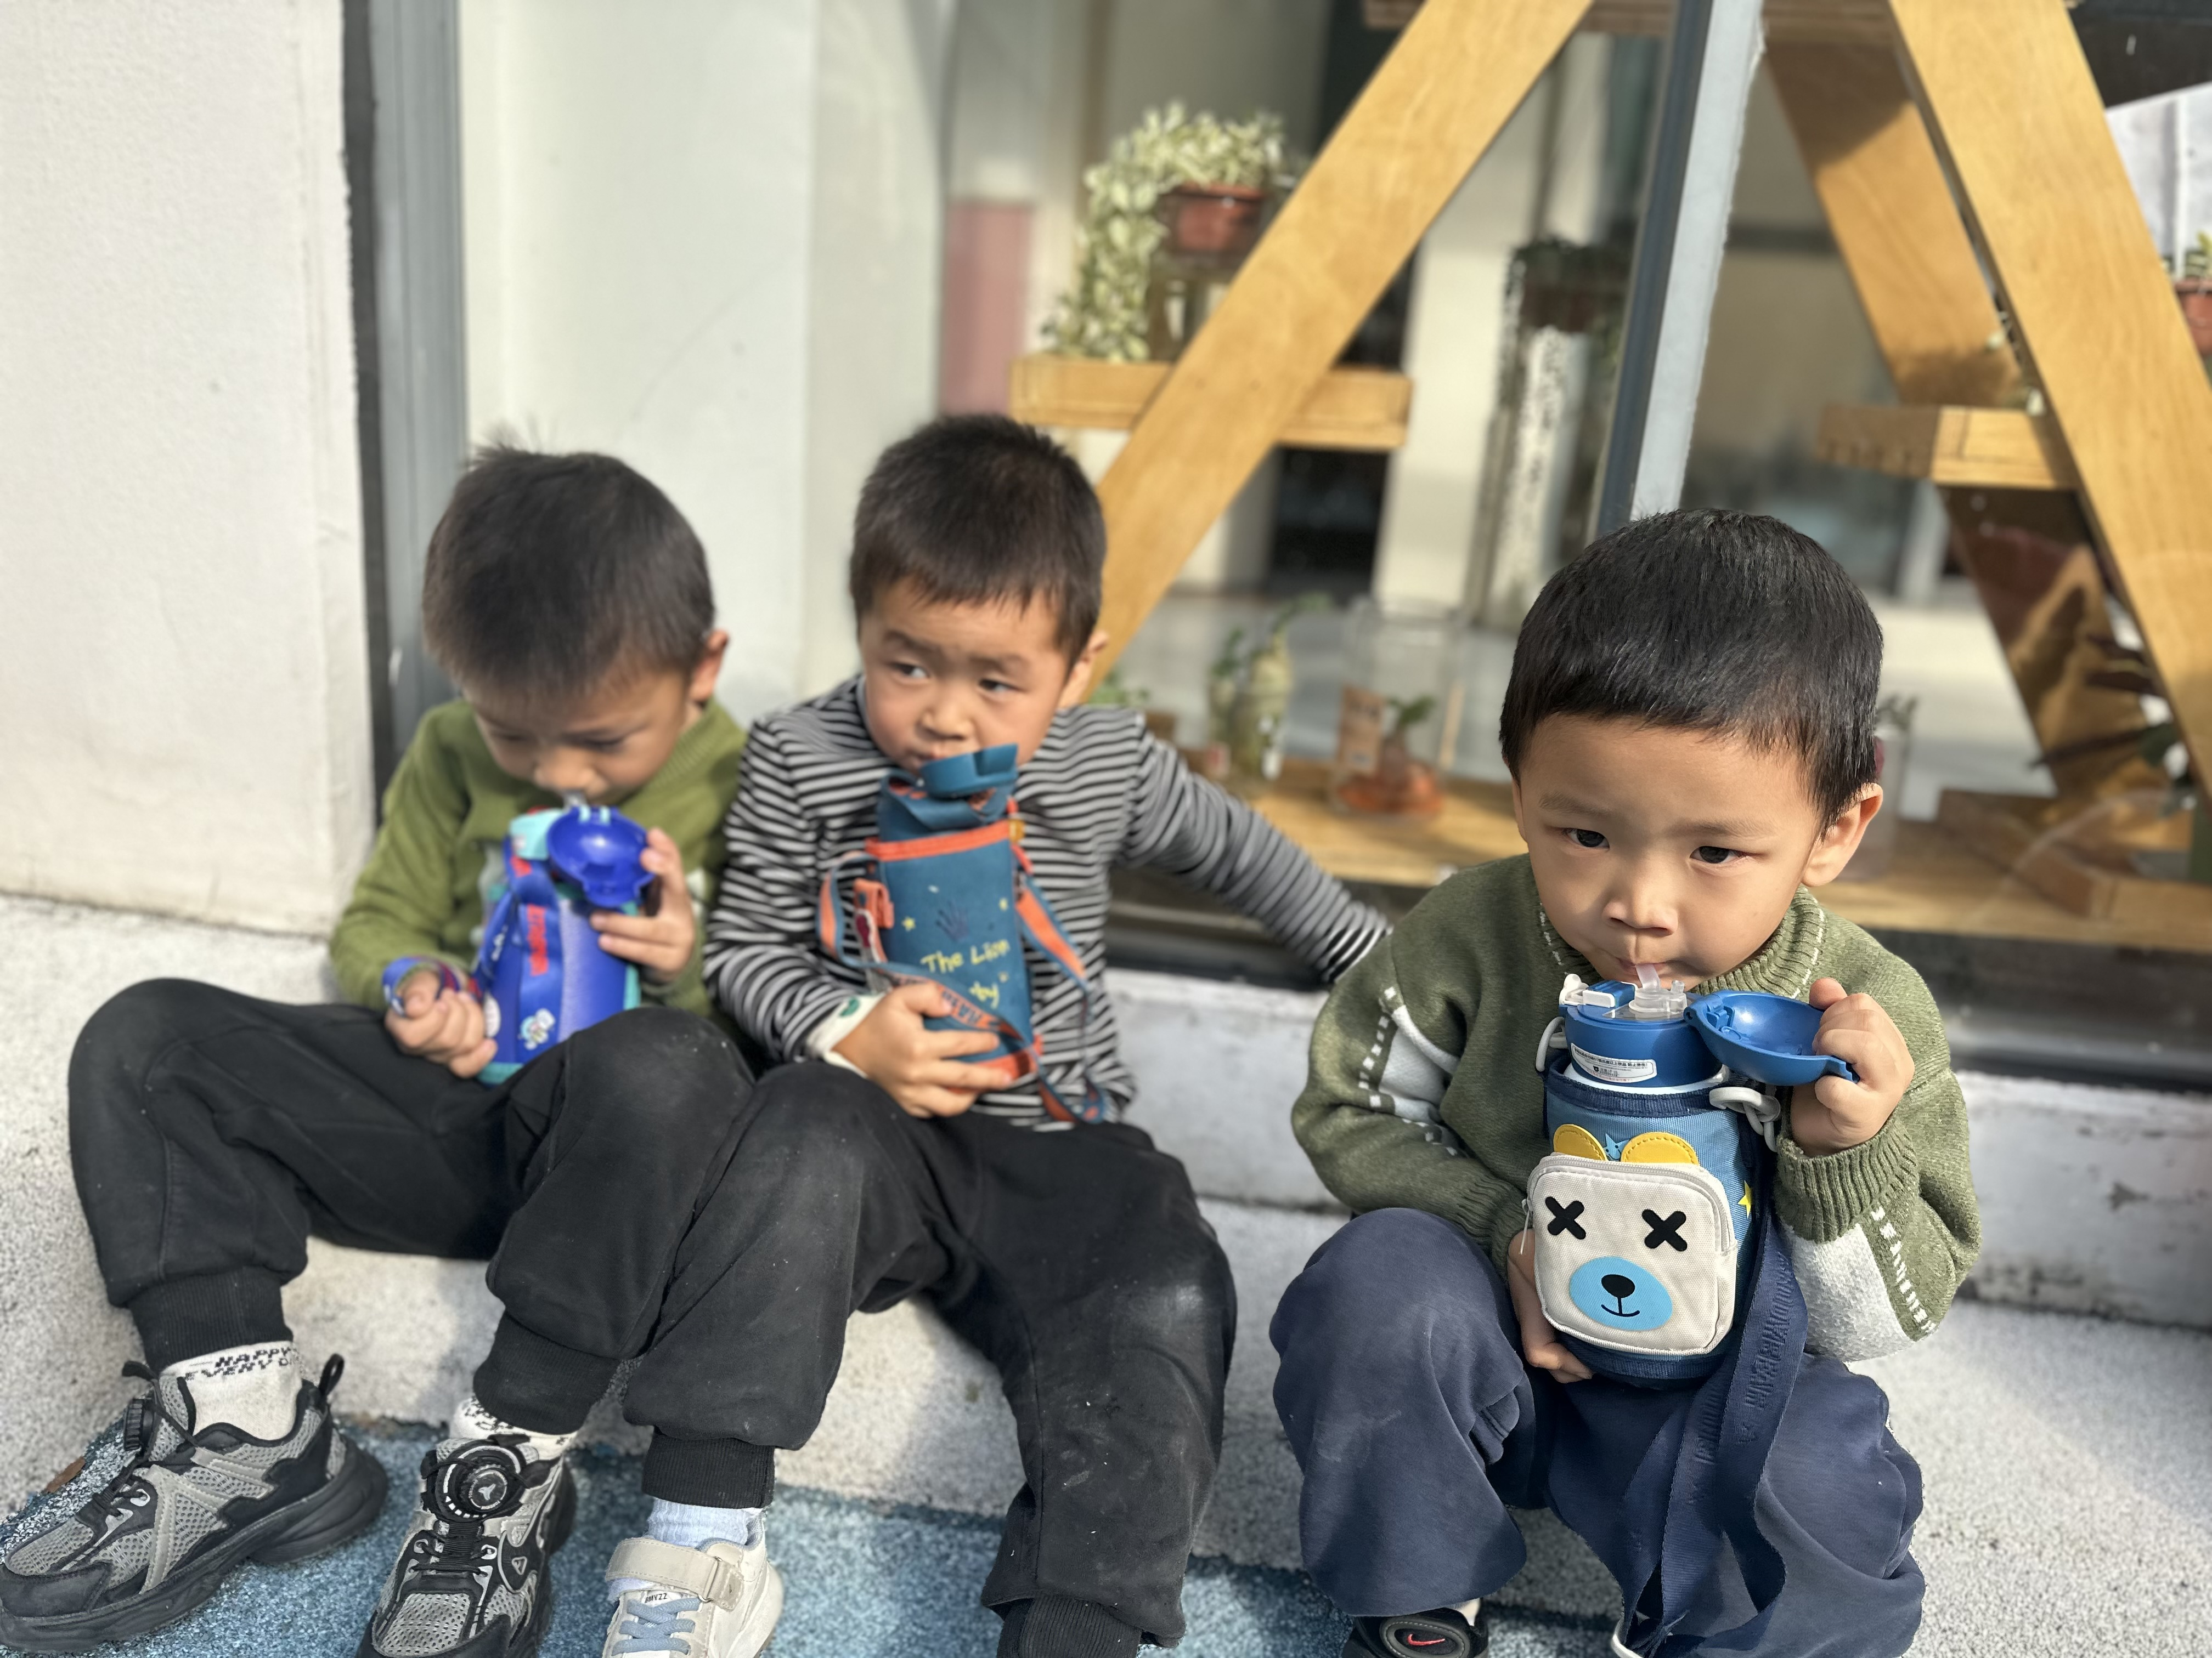 | 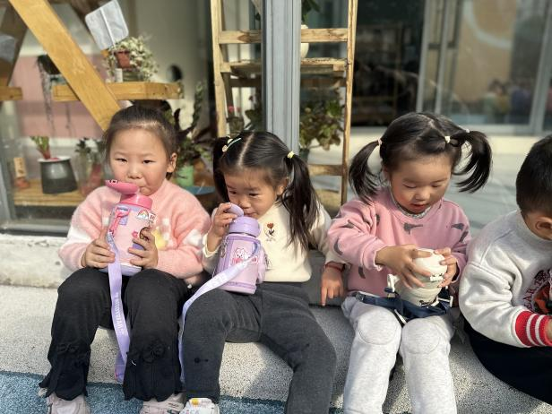
运动后我们需要艾大口喝水补充水分。 | 晒着太阳喝水真舒服呀。暖洋洋的。
-集体活动-
教材分析：这是一节歌唱活动。音乐《大猫小猫》歌词内容浅显易懂，音乐情绪活泼欢快，充满趣味，适合小班的孩子演唱。歌曲主要通过两段音乐力度上的强弱差异来表现出大猫和小猫：大猫的声音强，小猫的声音弱；其中附点节奏的使用增添了歌曲活泼欢快的情趣。活动中有部分小朋友愿意参加歌唱活动，感受歌曲力度的差异。他们愿意尝试用声音的强弱、动作的幅度大小来表现大猫和小猫。

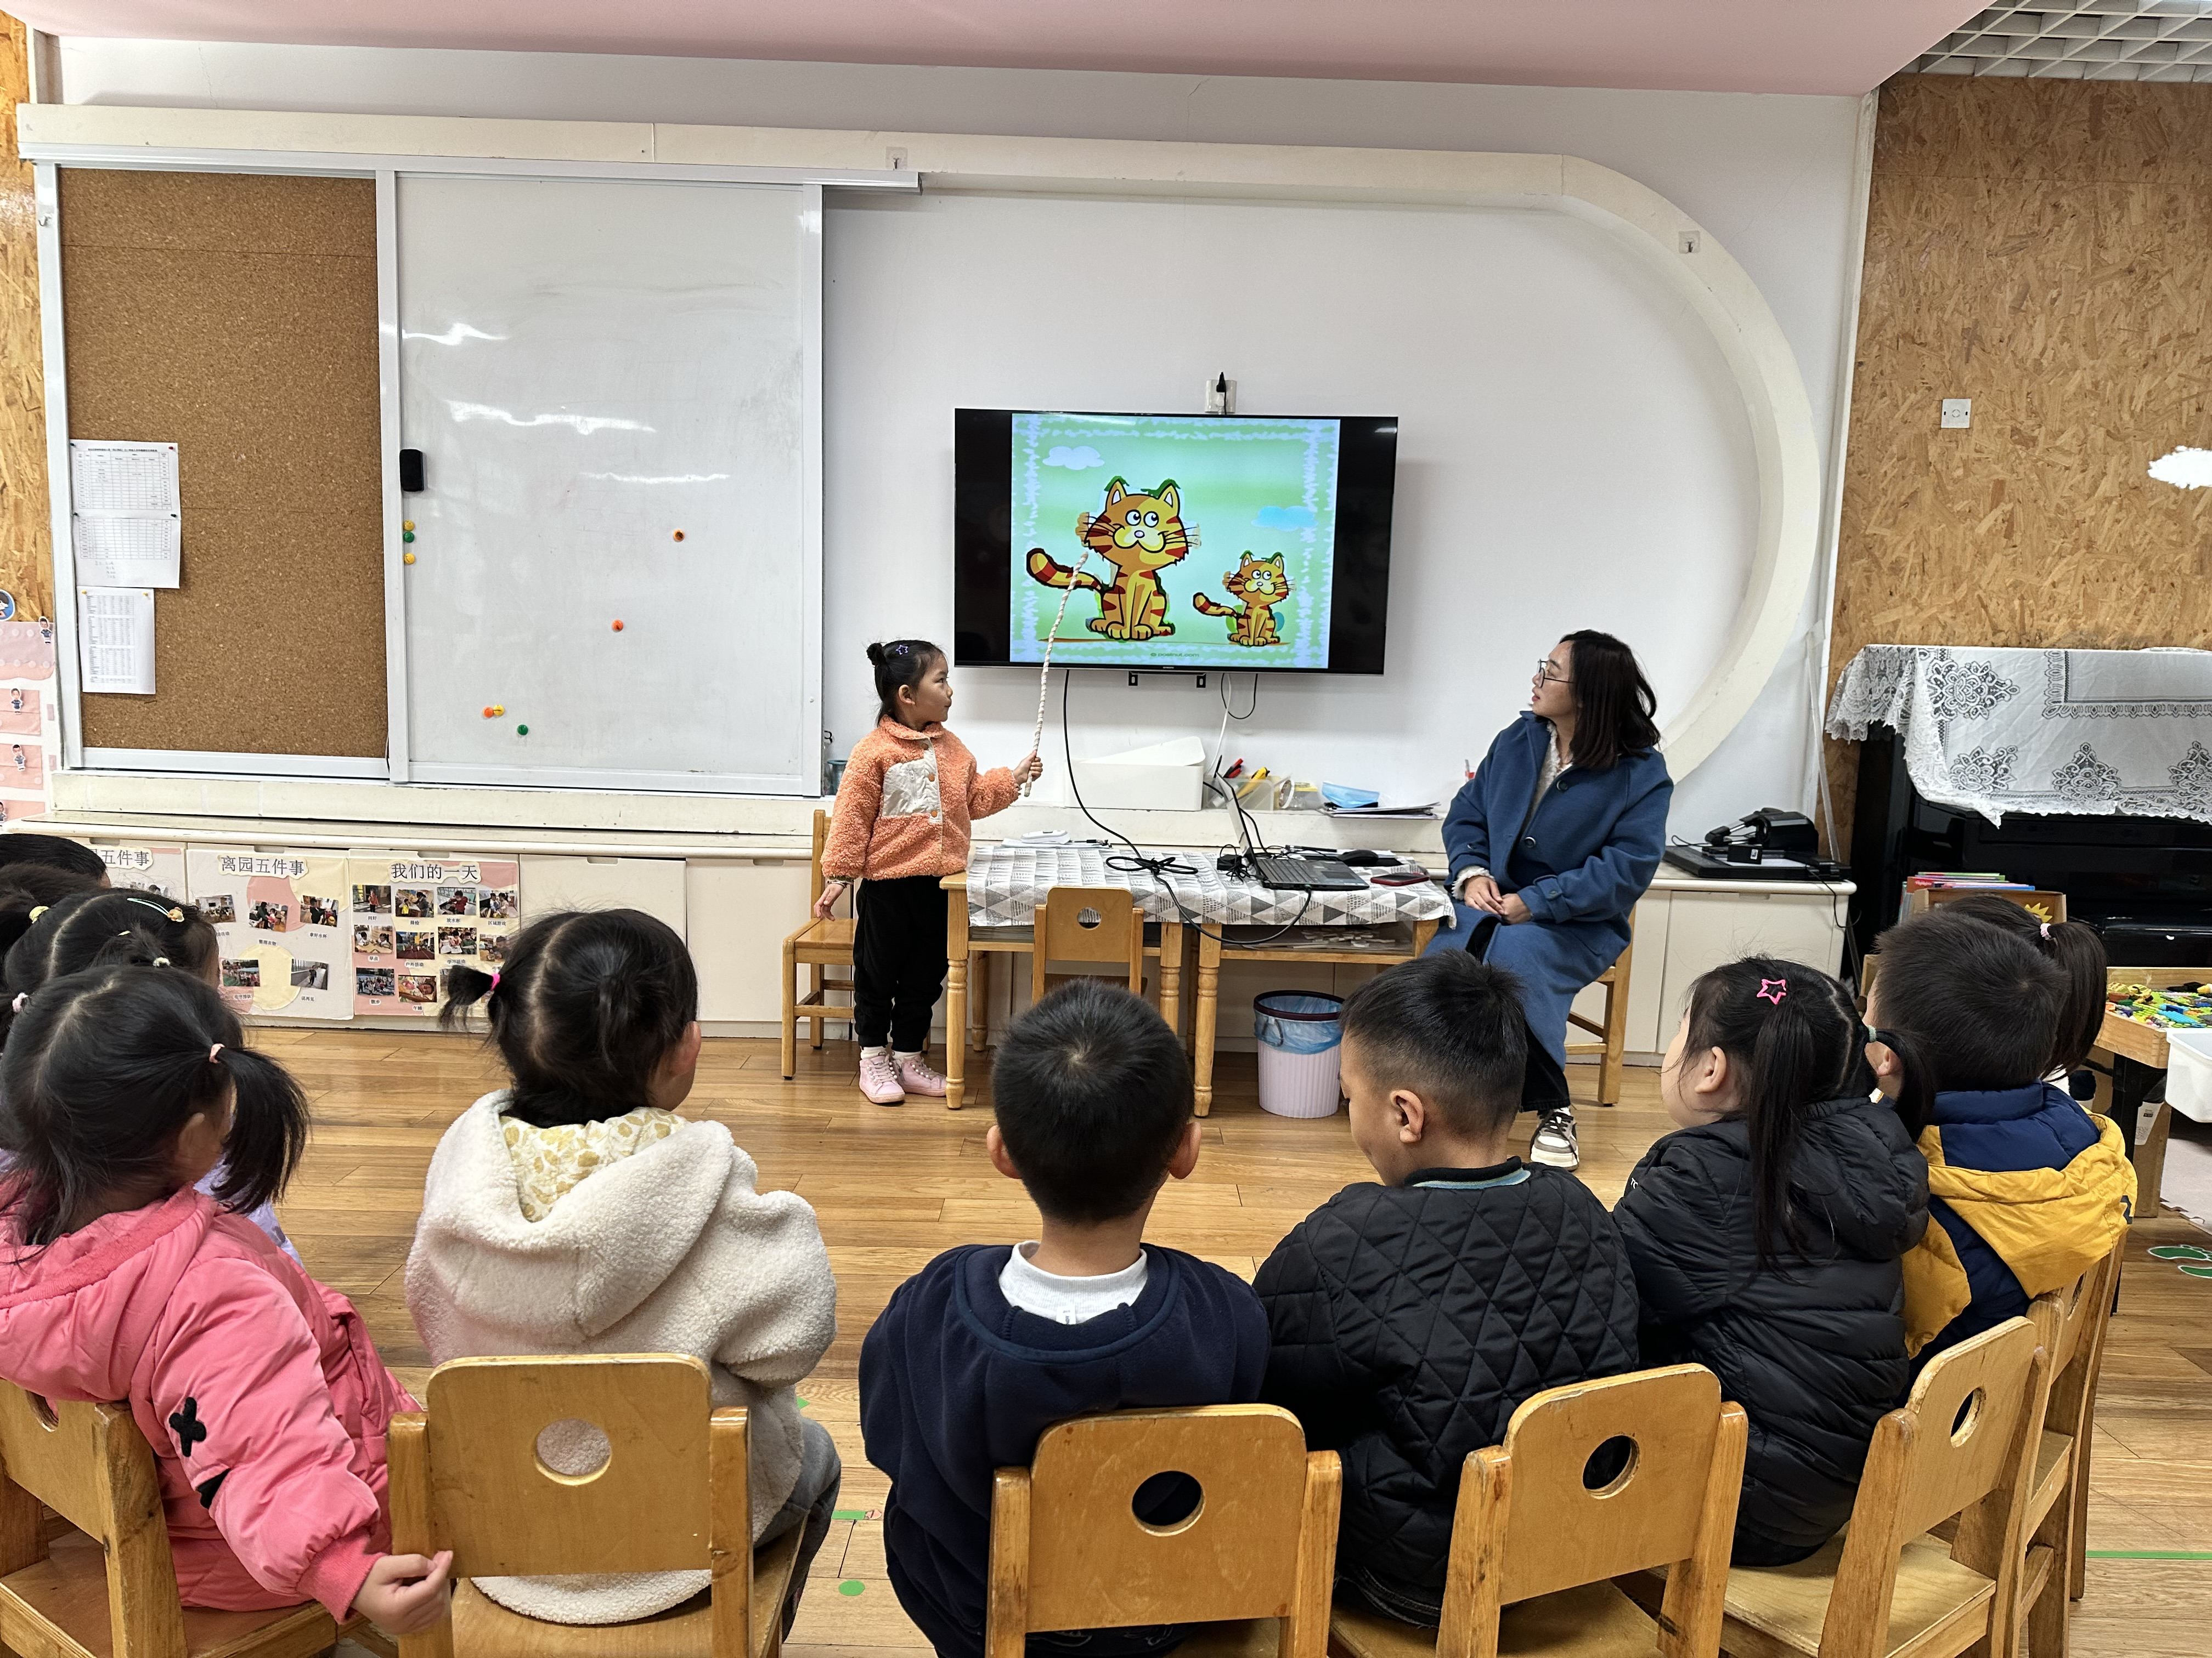
今天我们学习了音乐活动，老师带着我们了解了大猫和小猫声音强弱关系。我们很喜欢这个歌曲呢。

--温馨提示-
- 最近气温温差较大，请家长们关注幼儿衣服着装，避免不要穿很多。
- 延时班时间为：周一至周四，放学时间为16:30。周五不上延时班，放学时间为15:30。
- 关于幼儿服装，不要穿过于宽大的裤子，裙子不要太长，方便幼儿如厕。
- end -
在一起的点滴都值得记录
我们｜小一班｜在一起

